ПОСТАНОВКА ЗАДАЧИ.
Данный курсовой проект требует разработки программного обеспечения в виде двумерной обучающей игры по математике для детей и подростков 6–16 лет, в которой решение арифметических примеров является основным игровым действием: чтобы победить врага или открыть дверь, игроку нужно быстро и правильно посчитать.
Основой игры выступает серия из 10 последовательных уровней, на которых юный герой идёт навстречу врагам — гоблинам. Уровни чередуются, и на каждом из них игрок проходит одну из двух мини-игр с уникальными механиками:
- «Башни» (уровни 1, 3, 5, 7, 9) — на уровне героя ждут три башни подряд из 2, 3 и 4 этажей, на каждом этаже стоит гоблин с примером. Над героем показана его сила. Игрок выбирает гоблина, ответ примера которого не больше силы героя: герой побеждает его, и сила растёт на 1. В начале каждой башни по силам героя ровно один гоблин, остальные становятся доступными по мере роста силы, а победить нужно всех. При ошибочном выборе уровень начинается заново (рис. 1).
- «Двери» (уровни 2, 4, 6, 8, 10) — в ряд стоят четыре двери, на каждой написан пример, а над героем показано число. Нужно выбрать дверь, результат примера на которой равен этому числу, и так несколько раундов подряд (чем дальше уровень, тем больше раундов). Если дверь выбрана неверно, из неё выходит гоблин и герой проигрывает; в упрощённом режиме для младших игроков дверь просто запирается на замок, и можно выбрать другую (рис. 2 и рис. 5).
- Игровые механики и правила:
- Уровни открываются по очереди: следующий уровень становится доступным после прохождения предыдущего. В меню каждый уровень отображается как закрытый, доступный или пройденный; прогресс сохраняется на диск.
- На прохождение уровня даётся ограниченное время с обратным отсчётом, игру можно поставить на паузу клавишей Esc.
- Примеры создаются генератором с гарантиями: результат всегда целое неотрицательное число, деление выполняется без остатка, множители в умножении не больше 12, числа не выходят за выбранный диапазон, на экране нет одинаковых примеров, а правильный вариант ответа ровно один.
- Гоблины и двери кликаются мышью; гоблины стоят вполоборота к герою и имеют три разных внешних вида (рис. 4).
- Настройки и адаптация под возраст:
- Диапазон чисел в примерах (по умолчанию от 1 до 16) и набор арифметических действий: сложение, вычитание, умножение, деление. Всегда должно быть включено хотя бы одно действие, а границы диапазона ограничены так, чтобы игру нельзя было «сломать» некорректными значениями.
- Рост сложности: числа в примерах увеличиваются от уровня к уровню с настраиваемой скоростью, рост можно отключить.
- Лимит времени на уровень (от 15 до 300 секунд) и упрощённый режим дверей.
- Быстрые настройки по возрасту — четыре кнопки (6–8, 9–11, 12–14 и 15–16 лет): одно нажатие выставляет диапазон чисел, действия, рост сложности, время и режим дверей, подходящие для выбранного возраста.
- Сброс прогресса с подтверждением.
- Визуальное оформление:
- По мере прохождения игра становится «страшнее» за счёт смены фонов: мирный луг, затем засохшая пустошь с первыми флагами гоблинов, руины с лагерем гоблинов и, наконец, крепость гоблинов. Освещение на всех уровнях одинаково яркое, а настроение нарастает за счёт появляющихся деталей (сравните рис. 1 и рис. 3).
- Графика выполнена в едином стиле двумерного мультфильма: герой смотрит вправо, а враги — влево, навстречу ему. Двери имеют три состояния: закрытая, открытая (изнутри идёт свет) и запертая на замок и цепи (рис. 5).
- Планируется: каменная башня из этажей, на которых стоят гоблины; фоны внутри замка для уровней с дверями; оформленные кнопки и экран настроек.
- Целевая аудитория и цель создания:
Проект ориентирован на школьников 6–16 лет, а также на учителей начальной и средней школы и родителей. Цель — сделать тренировку устного счёта увлекательной: ребёнок практикует сложение, вычитание, умножение и деление в игровой форме, а сложность подстраивается под его возраст и уровень подготовки. Игру можно использовать на уроках математики, во внеурочной деятельности и дома.
- Платформа и технические особенности:
Игра разрабатывается для персональных компьютеров под управлением операционной системы Windows. Программная часть реализована на игровом движке Unity 6.3 LTS (двумерный режим, Universal Render Pipeline) с использованием языка C#; управление осуществляется мышью. Все данные игры — уровни, мини-игры, темы оформления — хранятся в ассетах ScriptableObject, а сами мини-игры реализованы как независимые модули с общим базовым классом, поэтому новые уровни и новые мини-игры добавляются без переписывания существующего кода. Настройки игрока и прогресс сохраняются локально в формате JSON, подключение к интернету не требуется. Исходный код ведётся в репозитории GitHub: https://github.com/YashinVain/math-tower-game.

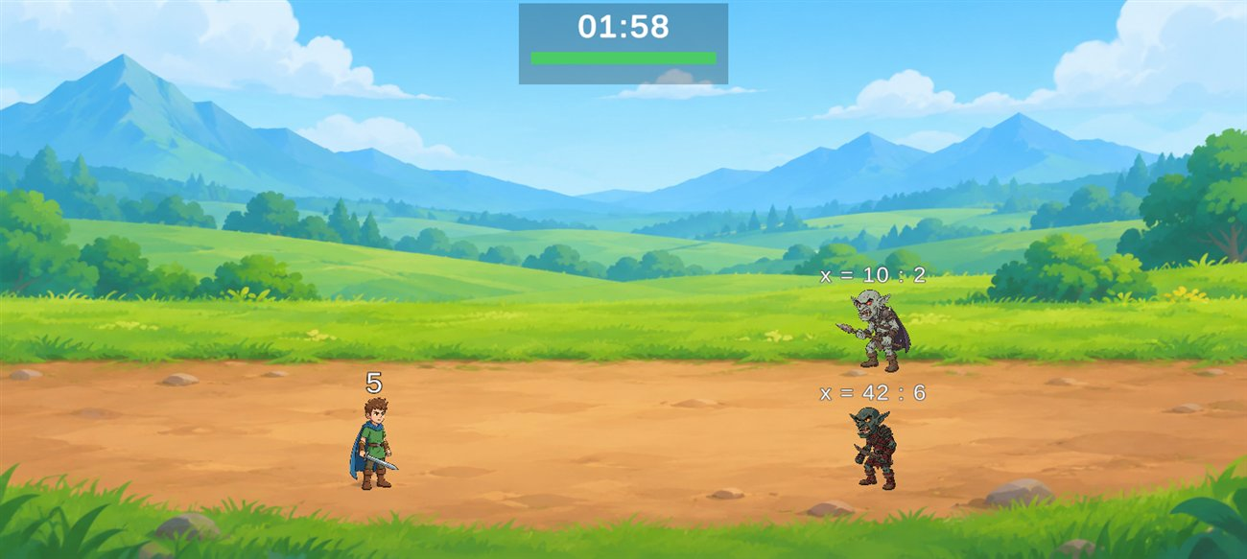
Рис. 1 - Мини-игра «Башни» (уровень 1, мирный луг)
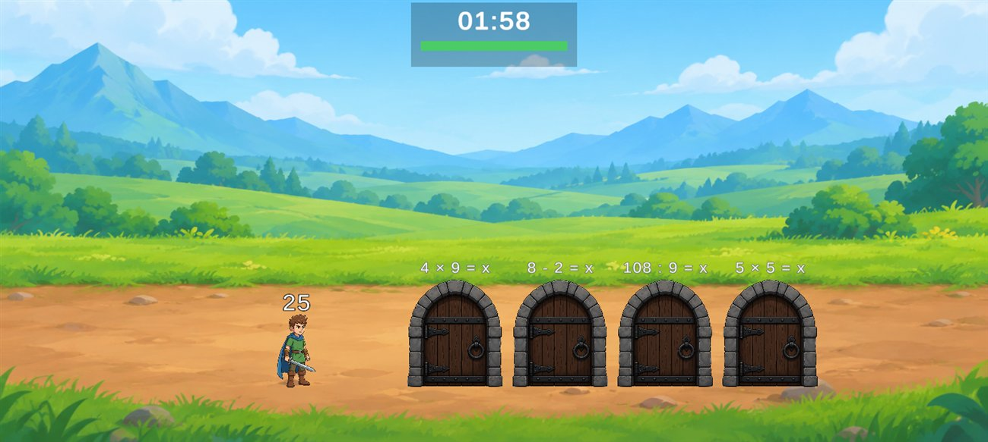
Рис. 2 - Мини-игра «Двери» (уровень 2)
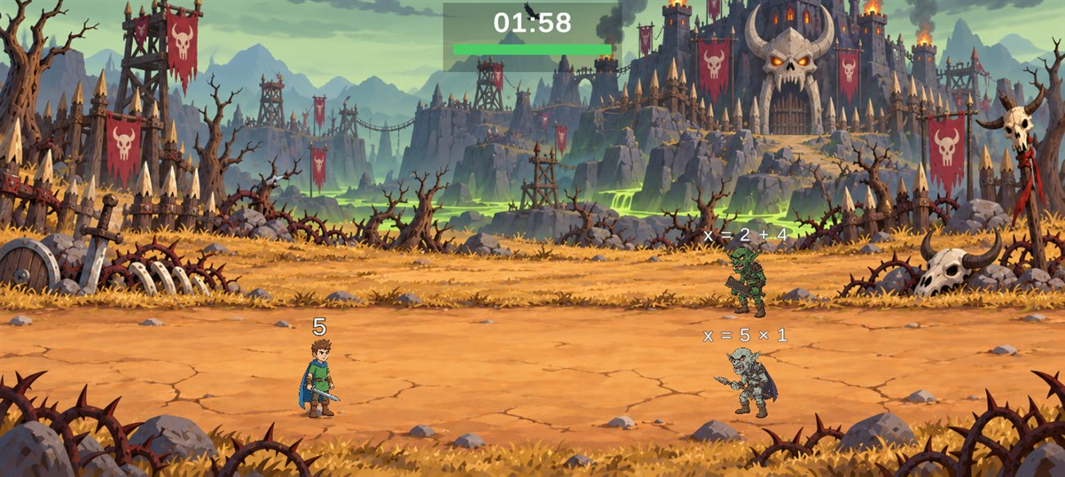
Рис. 3 - Мини-игра «Башни» на уровне 9 (крепость гоблинов)
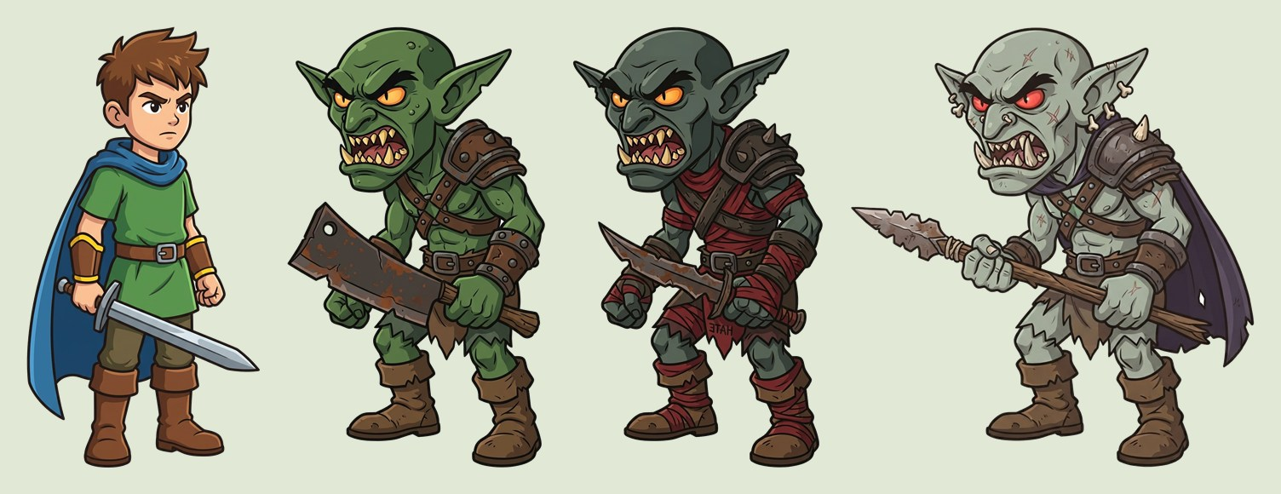
Рис. 4 - Герой и три вида гоблинов
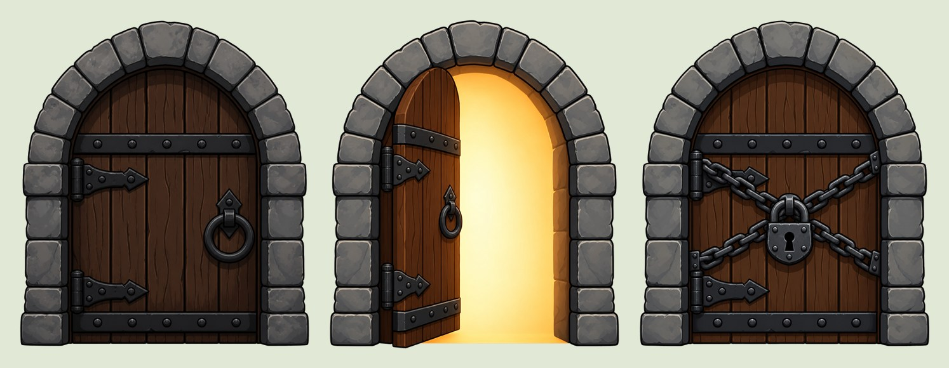
Рис. 5 - Состояния двери: закрыта, открыта, заперта

